**Орлова Наталья Леонидовна, преподаватель**

**МБУ ДО «Уярская детская школа искусств»**

**отделение раннего эстетического развития**

**«Академия Филиппок»**

**Методический материал: Умелые ручки (6 лет)**

**Тема: Конструирование способом оригами с элементами раскрашивания**

**«Дымковская лошадка-игрушка»**

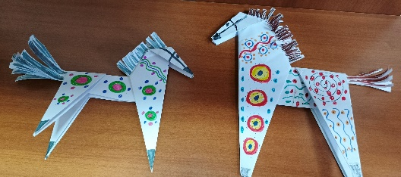 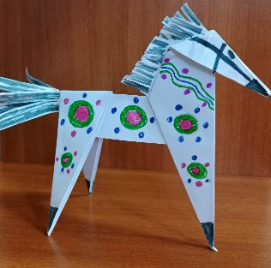

**Цель:** создание дымковской лошадки в технике оригами - научить создавать образ коня в этой технике и раскрашивать его в технике дымковской игрушки

**Задачи:**

-развивать творческие способности у детей;

-совершенствовать умение и навыки работы с бумагой;

-закреплять умения складывать лист пополам, платочком, хорошо приглаживая место сгиба;

-развивать мелкую моторику рук и точность глазомер;

-учить аккуратности умению бережно и экономно использовать материал, содержать в порядке рабочее место

-познакомить с характерными особенностями дымковской росписи

-научить детей рисовать простейшие элементы дымковской росписи

- воспитывать усидчивость, желание довести начатое дело до конца

-развивать фантазию, воображение

-развивать мелкую моторику

**Материал:**

* офисная белая бумага А4
* клей карандаш
* простой карандаш
* ножницы
* клеёнка для работы
* фломастеры
* влажные салфетки для рук

**Я вам сейчас загадаю загадку**

Есть копыта, грива есть,  
И лоснится ее шерсть,  
Скачет — ветер обгоняет,  
Ее каждый точно знает. (лошадка)

**Вот и сегодня мы с вами будем делать из бумаги лошадку, а ещё мы её распишем фломастерами**

**Шаг1. Готовим материал**

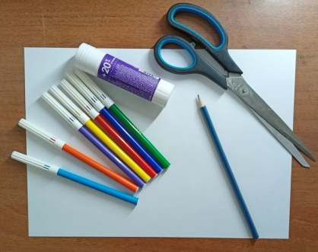

**Шаг 2.**

Складываем лист пополам.

Разрезаем его по линии сгиба. Теперь у нас получилось два прямоугольника.

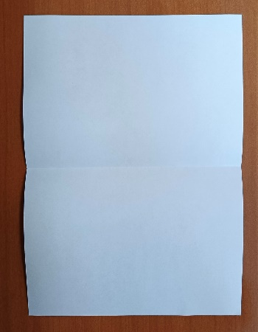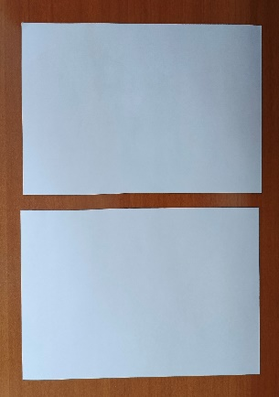

**Шаг 3.**

Складываем платочком и разрезаем по линии, чтобы получились два квадратика и два прямоугольника

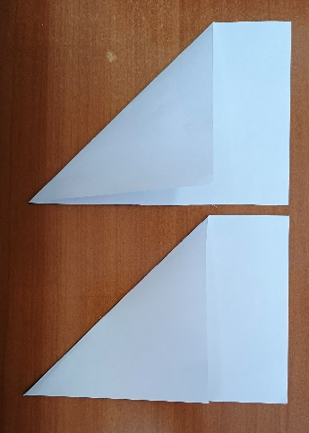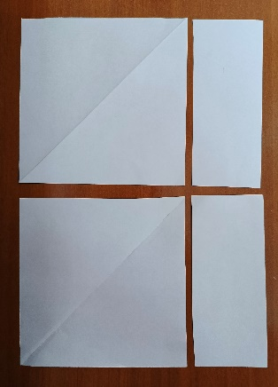

**Шаг 4.**

Затем складываем получившиеся квадратный лист самолётиком с одной стороны и с другой стороны. То же самое проделайте со вторым квадратиком.

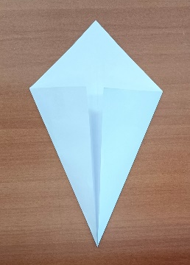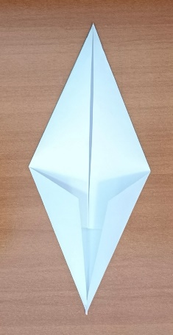 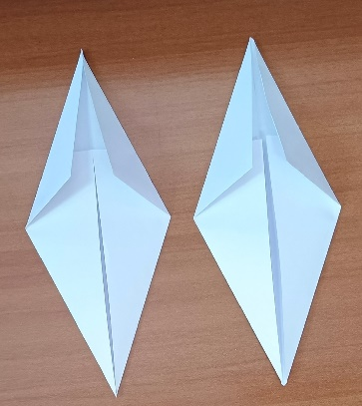

**Шаг 5.**

Затем складываем пополам.

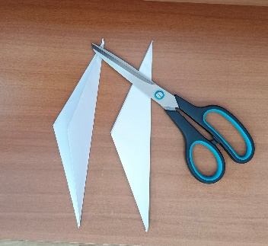

**Шаг 6.**

Из одной части мы делаем ноги лошади,сложив её пополам. Из другой части мы создаём голову лошади. Складывая её в сторону, в одну, затем вдругую, чтобы было хорошо видно линию сгиба, после этого выворачиваем вперёд.

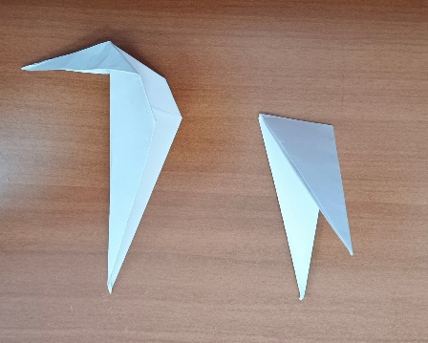

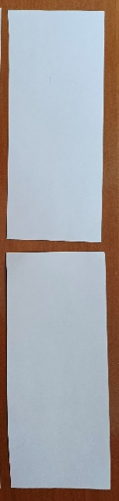

**Шаг 7.**

Два больших прямоугольника.

Возьмём **один большой** прямоугольник и сделаем из него туловище.

Для этого сложим короткие стороны прямоугольника пополам, а затем разрезжим его по линии сгиба. В результате у нас получится два маленький прямоугольника.

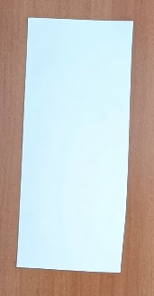 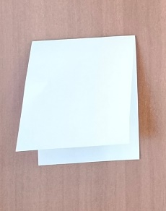 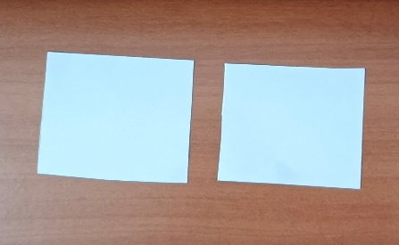

**Из одной части делаем туловище.**

Длинные стороны листа складываем пополам - это туловище.

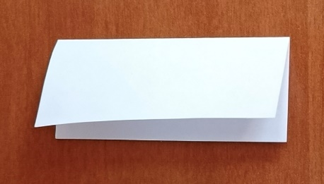

**Из второй части делаем гриву**.

Складываем лист пополам. От линии сгиба отступаем и карандашом проводим линию.

После нарезаем много линий до проведённой линии –это грива.

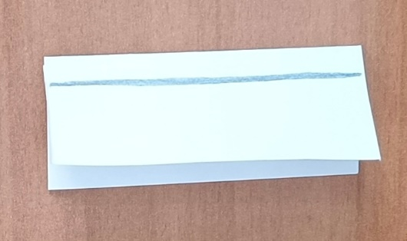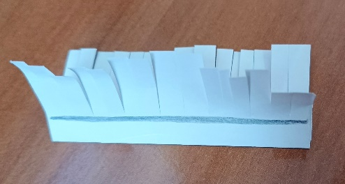

**Из второго большого прямоугольника** сделаем хвост для лошадки.

Короткие стороны прямоугольника складываем пополам, а затем от линии сгиба проводим линию. Нарезаем много линий до проведённой линии.

Затем полоску промазываем клеем и скручиваем в трубку-это хвост. Карандашиком подкручиваем.

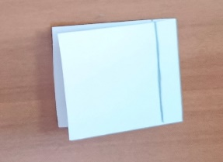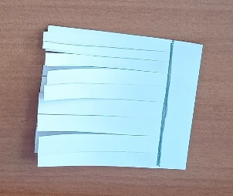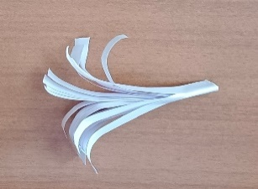

**Шаг 8.**

Затем соединяем все части вместе. Делаем небольшой надрез у головы, чтобы не был острым нос.

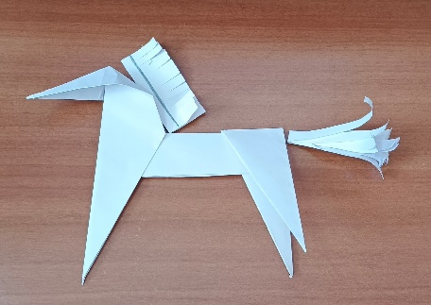

**Шаг 9.**

Провожу беседу о том, что хотели бы нарисовать на своей лошадке.

Показ узоров.

Теперь можно нанести узор на лошадке.

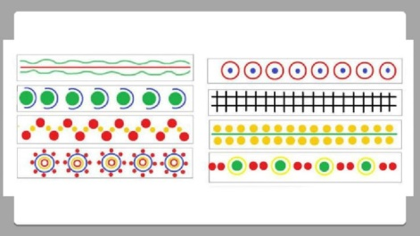 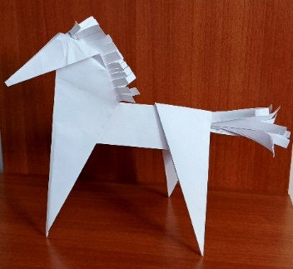

**Итог**: Ребята, какие вы молодцы, посмотрите, каких замечательных мы с вами сделали лошадок. Теперь можно и поиграть с нашими лошадками.

**Вот такие лошадки у нас получились!**

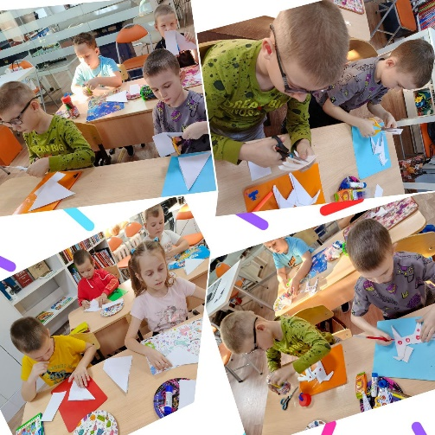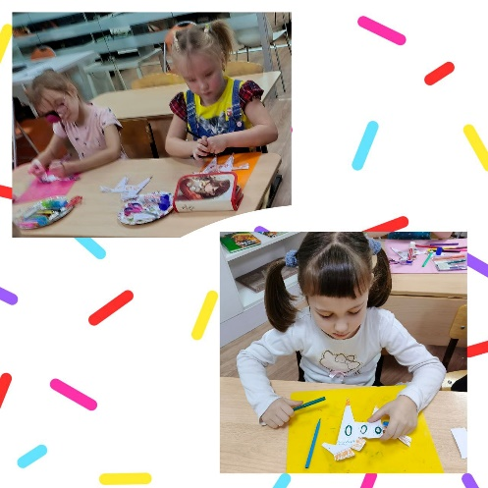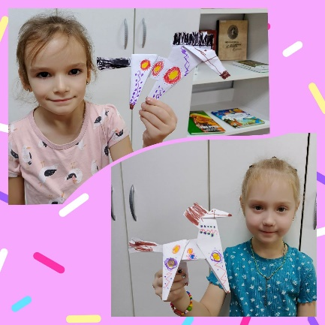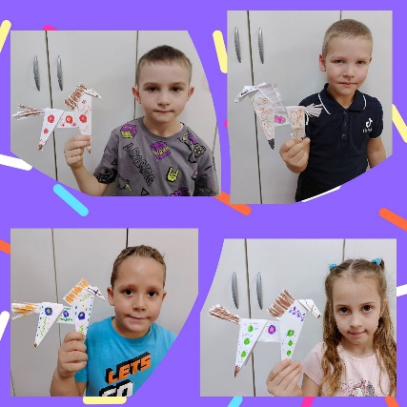

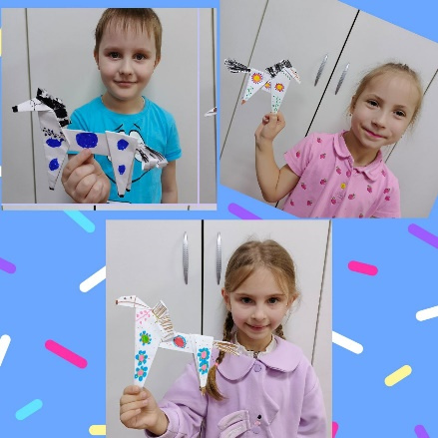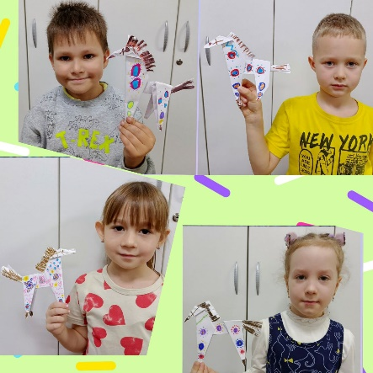

**Спасибо вам за работу. Вы молодцы!**